

UNIVERSIDADE DA BEIRA INTERIOR

Ciências

A operação de depuração na produção do papel

Luís Filipe Abrantes

Dissertação para obtenção do Grau de Mestre em
Engenharia do Papel

(2º ciclo de estudos)

Orientadora: Professora Doutora Ana Paula Costa

Covilhã, Outubro de 2011

Às duas mães da minha vida,
À minha e à Mãe dos meus filhos

Agradecimentos
Este trabalho não teria sido efectuado sem a ajuda e insistência de algumas pessoas, a quem gostaria de manifestar os meus agradecimentos.
À Professora Doutora Ana Paula Costa, sem a qual tenho a certeza que esta tarefa não seria realizada, pela colaboração, ajuda e sobretudo pela amizade.
À Professora Doutora Ana Ramos, pela ajuda, apoio e amizade demostrada ao longo dos anos.
Ao Professor Doutor Rogério Simões, pelos ensinamentos e ajuda prestados ao longo dos anos.
À Professora Doutora Maria Emília Amaral, pela amizade e ajuda dada.
Aos meus amigos Carlos Louro e Filipe Neves, pela ajuda, colaboração e acima de tudo, pela amizade.
Last but not the least, à Teresa, minha esposa, amiga e mãe, dos nossos mais que tudo, os meus filhos. Sem ela, este trabalho jamais seria efectuado.
Resumo
A eliminação de sujidade é muito relevante na fabricação de qualquer tipo de papel, em especial nos papéis brancos para impressão e escrita, nomeadamente naqueles de elevada brancura, feitos a partir de fibra virgem.
Numa época em que os custos de produção são controlados ao “cêntimo”, tudo o que melhorar a performance da máquina de papel, é muito importante.
A depuração é uma das secções duma fábrica de papel, destinada a remover sujidades e é aquela em que se remove as impurezas mais pequenas.
A depuração com hidrociclones é desde há muito utilizada na indústria e em particular, na Papeleira.
Neste trabalho tenta-se dar uma visão do funcionamento de depuradores centrífugos (também chamados de hidrociclones), tipos existentes, sistemas de depuração, bem como uma parte prática de dimensionamento de uma instalação de depuração.

Palavras-chave:
Depuração; Hidrociclones; Fibras Celulósicas; Produção de Papel.

Abstract
The removal of contaminants is very important in the production of any type of paper, specially in the white papers for printing and writing, namely in those of high whiteness, made from virgin fibre.
In times where production costs are controlled to the "cents", everything that improves the performance of the paper machine, it is very important.
The Cleaning section is one of the areas in a paper mill, designed to remove dirt and is the one that removes smaller impurities.
Cleaning with hydrocyclones has long been used, since a long time ago, in industry and in particular, in the Pulp and Paper.
This work tries to give an overview on the operation of centrifugal cleaners (also called hydrocyclones), existing types systems, and also a practical design of a centrifugal cleaning facility.

Keywords:
Cleaning Section; Hydrocyclones; Cellulose fibre; Paper Production
Índice

Introdução 1
Capítulo 1 – Revisão Bibliográfica 3
1.1 Depuradores 3
1.1.1 Depuradores Na Industria de Pasta e Papel 4
1.1.2 Funcionamento Básico de um Hidrociclone 4
1.1.3 Teoria da separação das partículas 8
1.1.4 Tipos de Depuradores 11
A. Depuradores Forward 12
B. Depuradores Reverse 14
C. Depuradores Throughflow 15
1.1.5 Materiais usados na Fabricação de Depuradores 16
1.1.6 Baterias de depuradores 18
1.1.7 Sistemas de depuração 21
1.1.8 Parâmetros de projecto de depuradores 22
1.1.9 Resumo de alguns factores que afectam a depuração 25
A. Características das partículas 25
B. Geometria do depurador 25
C. Parâmetros de operação 26
Capítulo 2 – Projecto de uma Depuração 29
2.1 Definição do projecto 29
2.1.1 Considerações 29
2.1.2 Parâmetros do Gerais Projecto 29
2.1.3 Cálculos Gerais 30
2.2 Balanços por Fase 35
1ª FASE 35
4ª FASE 36
3ª FASE 37
2ª FASE 38
Capítulo 3 - Conclusão 41
Bibliografia 42
Anexo 1 45
Anexo 2 47
Anexo 3 49
Anexo 4 51
Anexo 5 52
Anexo 6 53
Anexo 7 55

Introdução
Nos dias de hoje, o aspecto visual de uma folha de papel branco para impressão e escrita é importantíssimo, estando cada vez mais associada à qualidade, a brancura e a limpeza dessa mesma folha.
Embora ao longo do processo de fabrico, nomeadamente na própria máquina de papel, possam existir diversas fontes de contaminação, uma suspensão fibrosa “limpa”, é essencial para se obter uma folha “perfeita”.
Uma das principais causas de quebras nas máquinas de produção deste tipo de papel (com a consequente tempo de paragem de máquina) é a sujidade, logo, torna-se essencial eliminá-la.
Numa suspensão de pasta existem partículas que, pelas suas dimensões são facilmente removidas em crivos, mas existem outras com dimensões semelhantes ou inferiores às fibras, as quais não se conseguem remover nos crivos já citado, mas apenas, em depuradores centrífugos.
Uma das secções da máquina utilizadas para se conseguir o atrás mencionado, é a DEPURAÇÃO.
Ou seja, a Depuração numa máquina de papel branco para impressão e escrita, tem basicamente a função de “Limpar” a suspensão fibrosa que alimenta a mesma, com duas finalidades principais:
- Aumento da qualidade da folha produzida.
- Melhoria da “Runability” da Máquina de papel
Este trabalho aborda a história dos depuradores, o seu funcionamento, os diversos tipos de depuradores existentes e os factores que influenciam o seu desempenho. Seguido de uma simulação de projecto de uma depuração.

Capítulo 1
Revisão Bibliográfica
Capítulo 1 – Revisão Bibliográfica
1.1 Depuradores
Os Depuradores Centrífugos, também chamados de Hidrociclones, são equipamentos utilizados para a separação sólido-líquido e líquido-líquido. Devido ao facto de não possuírem partes móveis, estes equipamentos oferecem um dos meios mais baratos de separação do ponto de vista da operação e do investimento. Foram inventados nos finais do Século XIX, sendo que a primeira patente deste tipo de equipamentos foi registada em 1891 pelo Sr. Eugene Bretney, nos Estados Unidos da América (Fig. 1.1).
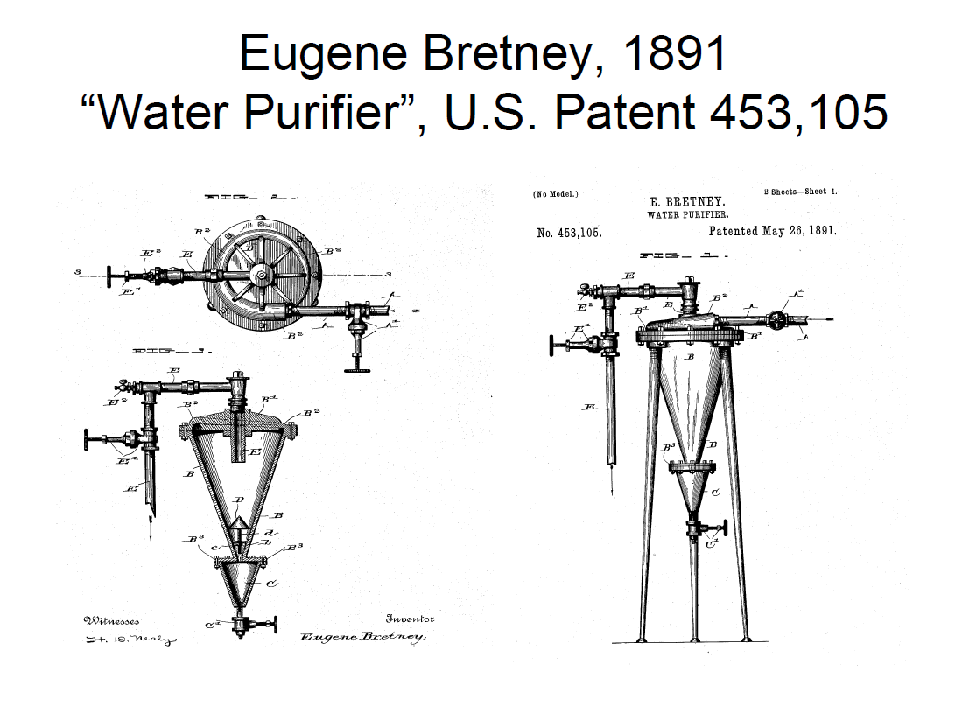
Fig. 1.1 Registo da patente de Eugene Bretney (Bretney, 1891)

A ideia básica era usar um forte campo gravitacional criado por um fluido em rotação, para remoção de partículas pesadas de um curso de água. Este original conceito de utilizar o hidrociclone como um separador sólido/liquido continua muito usado em aplicações como, estações de tratamento de águas, tratamento de efluentes, recuperação de sólidos na indústria mineira ou no desareamento em plataformas petrolíferas. O tremendo sucesso dos hidrociclones pode ser atribuído ao seu desenho simples, versatilidade, alta eficiência, bem como aos baixos custos de instalação e operação.

1.1.1 Depuradores na Industria de Pasta e Papel

A Industria Papeleira foi rápida na implementação de hidrociclones nos seus processos de fabricação.
Nos finais dos anos 30 várias fábricas de pasta já os usavam nos seus processos de limpeza.
Uma das primeiras patentes foi registada por Bergés (1935), sendo o seu hidrociclone usado para a remoção de areis da pasta. Baliol Scott (1941) patenteou um tipo de separador com uma câmara de impurezas e uma descarga inferior dupla. Bauer Bros Company (1957) introduziu água de diluição para minorar as perdas de fibra no underflow.
Os desenhos iniciais, tinham basicamente a intenção de remover contaminantes de densidade muito mais alta que a fibra, tais como areias e metais. As capacidades de “limpeza” dos hidrociclones foram bastante melhoradas ao longo do tempo. Novos desenvolvimentos permitem remover material orgânico de densidade similar á da fibra de celulose ou com características hidrodinâmicas semelhantes a estas. Patentes como as apresentadas por Sanson (1945) Tomlinson II (1952) são exemplo disso.
Nos finais dos anos 60, hidrociclones foram desenvolvidos por forma a conseguirem remover contaminantes de baixo peso, tais como, ceras, colas hot-melt, plásticos, etc.,.
Apesar da invenção dos hidrociclones ter mais de 100 anos, a sua aplicação continua nos dias de hoje, embora e como é natural, com bastantes aperfeiçoamentos.

1.1.2 Funcionamento Básico de um Hidrociclone
Hidrociclones são equipamentos que utilizam um campo centrifugo para promover a separação, quer seja entre sólido e líquido, ou até mesmo entre dois líquidos. A alimentação é feita tangencialmente no topo da parte cilíndrica do hidrociclone, induzindo o fluido a realizar, ao longo da sua trajectória, um movimento rotacional (Fig. 1.2).
Este movimento gera acelerações centrífugas directamente actuantes nas partículas presentes no meio, forçando-as a moverem-se em direcção á parede do equipamento (Svarovsky,1984).
À medida que o fluido entra na parte cónica do hidrociclone, maiores são as componentes de velocidade (axial, radial e tangencial) já que a secção disponível ao escoamento vai se reduzindo. A combinação da força centrifuga, gerada, e a tensão de corte hidráulica fazem com que as partículas mais densas migrem para a camada de fluido mais próximo das paredes do cone. Entretanto, as partículas de mais baixa densidade deslocam-se para o centro do cone. Quando a suspensão se aproxima do topo do cone o fluido inverte o sentido provocando uma corrente ascendente da suspensão mais afastada da parede (Fig. 1.2).
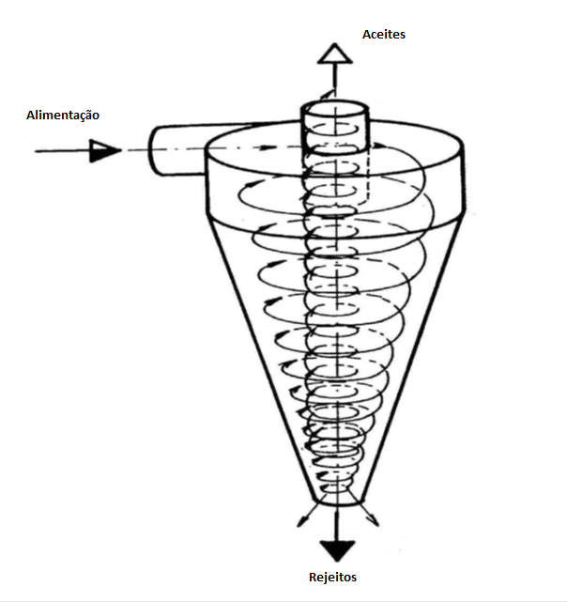

Fig.1.2- Conceito Básico de funcionamento de um Depurador Centrifugo (Bradley, 1965)

O escoamento da suspensão em hidrociclones é complexo e pode ser decomposto em três componentes: axial, radial e tangencial (Fig. 1.3)

Fig. 1.3- Decomposição da velocidade. Vr- Radial; Vo- Tangencial; Va- Axial

A componente tangencial é altamente relevante porque é a responsável pela geração das forças centrífugas e de cisalhamento actuantes num hidrociclone. As forças de cisalhamento mantêm as paredes livres de sólidos enquanto as centrifugas são as directamente responsáveis pela “recolha” de uma determinada partícula. A transferência da quantidade de movimento de uma componente para a outra é constantemente executada, principalmente quando o fluido se aproxima do vértice do cone, onde este, com o movimento rotacional, vai cedendo energia simultaneamente para as componentes radial e axial (Schapel e Chase, 1998).
A aceleração centrífuga é gerada toda a vez que uma determinada massa se desloca com uma velocidade angular numa determinada posição radial. Num hidrociclone, a aceleração centrífuga define a capacidade de classificar partículas em suspensão. Em termos gerais, a colecta de uma partícula num hidrociclone tem como forças actuantes, a força centrífuga (criada pelo movimento rotacional), a força de impulsão (força vertical dirigida para cima, que passa pelo centro de gravidade do corpo imerso, e igual ao peso do fluido deslocado), a força de arraste (inerente a qualquer escoamento) e a força de flutuação.
As partículas de maiores dimensões sofrem uma maior força centrífuga, sendo direccionadas para a parede do hidrociclone, enquanto as partículas menores não terão tempo suficiente para alcançar essa mesma parede e são arrastadas para o vortex central. Na Figura 1.4, podemos observar facilmente um vortex central criado em laboratório.

Fig. 1.4- Visualização do vortex central (Michigan State University/ Aachen University,1991)

1.1.3 Teoria da separação das partículas

Os mecanismos envolvidos na separação das partículas em suspensão num campo de fluxo de vortex são basicamente as mesmas que estão envolvidas no processo de flutuação, excepto que as forças de separação são ampliadas pelo factor G (G=γ/g, sendo γ a aceleração centrípeta e g a aceleração da gravidade).
Partículas com densidade superior á do fluido migram na direcção centrífuga, enquanto as partículas de baixa densidade migram no sentido do núcleo do vortex.
No interior do depurador existem quatro forças, as quais são as “responsáveis” pela separação das impurezas, a saber:
Força centrífuga
Força de Impulsão
Força de arrasto
Força de flutuação

- Força centrifuga ($Fc=\frac{πd^{3}}{6} ρ_{s}γ$) (1.1)

A força centrifuga na partícula resulta do movimento de rotação da mesma, que é levada no fluxo, rodando a uma dada velocidade tangencial e radial.
Nota:$ρ=densidade; γ=aceleração centripeta$

- Força de impulsão ($Fi=ρgv)$ (1.2)

A força de impulsão aparece quando um corpo sólido é submerso num fluido em estado estacionário com uma distribuição de pressão linear.
Nota: $ρ=densiadde;g=aceleração da graviadde;v=volume do fluido deslocado$

- Força de arrasto ($Fa=C.\frac{ρ.v^{2}}{2}.A$) (1.3)
A força de arrasto que se exerce sobre uma partícula pode ser determinada pelo uso do coeficiente de arrastamento, o qual é uma função do nº de Reynolds da partícula definido para o fluxo que a rodeia, de acordo com a sua velocidade relativa.
Nota: C=coeficiente de arrasto; A= área da partícula; V=velocidade radial
A força de arrastamento tem de ser considerada principalmente da direcção radial, pois a força gravítica é insignificante relativamente à força centrifuga e pode-se assumir, numa primeira aproximação, que as partículas seguem o fluido na direcção tangencial. A força de arrastamento é então determinada pela velocidade radial de deslizamento e pelo coeficiente de arrastamento, o qual depende do tamanho da partícula, forma e orientação atendendo à velocidade de deslizamento (Lei de Stokes para partículas pequenas)

- Força de Flutuação (Ff= $V.ρ.\frac{{Vt}^{2}}{r}$) (1.4)

Esta força é significativa para materiais com elevada superfície específica, isto quer dizer que se for desejável rejeitar feixes de fibras longas, é imperativo deslocá-las de uma maneira uniforme para a parede do depurador, não deixando que sejam agitadas no vortex interior.
Nota: $V=volume da particula; ρ=densidade;Vt=Velc. rotaçâo do fluido$

A corrente fora da zona do vortex é livre, enquanto no interior é forçado, isto faz com que a força de flutuação mude de direcção (conforme indicado na Fig. 1.5). No vortex externo, a força de flutuação é direccionada para o exterior enquanto vortex interior se direcciona para o cento.

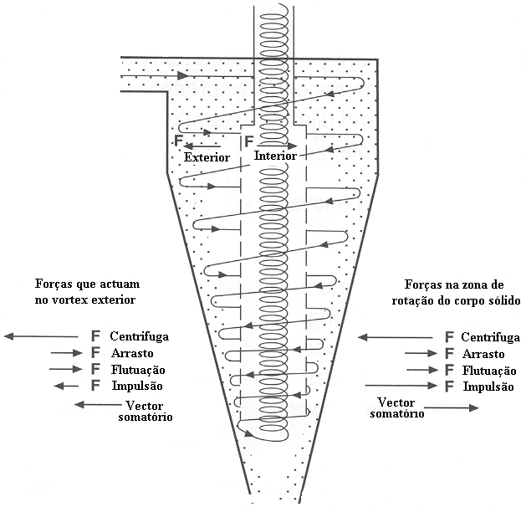
Fig.1.5 – Forças actuantes num depurador (Pulp and Paper, 1987)

1.1.4 Tipos de Depuradores

Na Industria do Papel são utilizados basicamente três tipos de depuradores centrífugos, a saber, Forward, Reverse e Throughflow.

O mais usado é o Depurador Forward, para remoção de partículas mais pesadas (com densidade superior a 1).
Os depuradores Reverse e Throughflow são utilizados para remoção de partículas leves (densidade inferior a 1).
Na figura abaixo é apresentado um esquema simplificado das diferenças entre os três depuradores atrás referidos

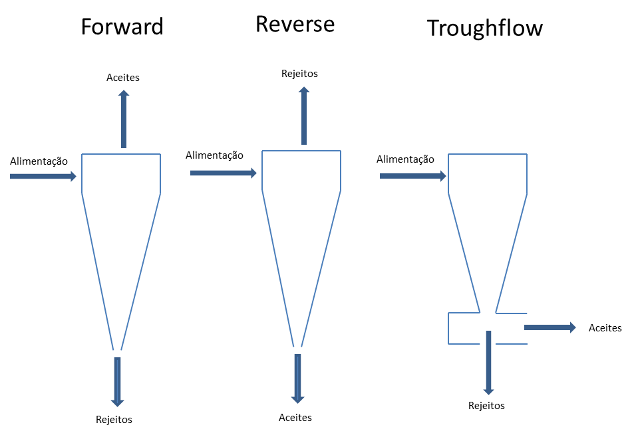

Fig. 1.6 - Esquema de depuradores: Forward, Reverse e Throughflow

A. Depuradores Forward

Tradicionalmente os Depuradores Forward (Fig. 1.7) são usados na Industria do Papel para remover impurezas elevada densidade (normalmente entre 3 e 5 g/cm3). Dependendo da densidade das partículas, a remoção pode ser efectuada em três tipos de Depuradores Forward: Alta de densidade, Média densidade e Baixa densidade (também conhecidos como, Fine Forward).

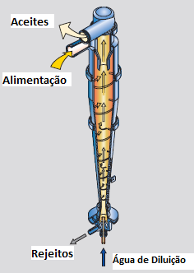

Fig.1.7 - Depurador Forward (Voith)

Tabela 1.1 - Algumas características que identificam cada um dos tipos de depuradores Forward (Bliss,T. 1994)
 | Alta densidade | Densidade Média | Fine Forward
Diâmetro Primário (mm) | 250-1200 | 200-650 | 75-300
Altura total (mm) | 2400-6100 | 2400-6100 | 600-2400
Consistência de Alimentação (%) | 2-5 | 1-3 | 0,5-1,5
Sistema de rejeitos | Descarga manual ou automática | Descarga manual ou automática | Fluxo de rejeitos  contínuos
Energia específica (kW/T/d) | 0.2-0.4 | 0.4-0.8 | 1.2-1.3

Depuradores de Alta densidade
De um modo geral são depuradores de grande diâmetro (250-1200 mm), que podem operar a altas consistências (≤5%) sendo usados para remover partículas de dimensões e peso elevado (pedras, metais, etc.)
A sua finalidade básica é a de proteger os equipamentos a jusante e são mais utilizados em:
- Fábricas de Pasta
- Fábricas de papel reciclado.

Depuradores de Média densidade
Trabalham com consistência entre 1 e 3% e são geralmente aplicados para remover por exemplo, areias e vidro e são normalmente usados em:
- Fábricas de pasta (especialmente se o sistema de lavagem de aparas é fraco).
- Sistemas de fibra secundário.

Depuradores Fine Forward
Estes Depuradores têm um diâmetro pequeno (75-300 mm), trabalham a baixas consistências (normalmente inferiores a 1%), tendo um caudal contínuo de rejeitos.
Estes depuradores são capazes de remover uma gama bastante alargada de impurezas, tais como, shives, areia, aglomerados de tinta, adesivos, etc.
O seu uso pode ser encontrado em:
- Fábricas de Pasta
- No processo de destintagem
- Sistemas de fibra secundária
- Fábricas de papel param impressão e escrita
- Fábricas de Papel Tissue

B. Depuradores Reverse
Estes depuradores foram os primeiros a ser utilizados na indústria papeleira para a remoção de partículas “leves”.
O princípio de funcionamento é semelhantes aos depuradores forward, à excepção de que a fracção de partículas leves é agora rejeitada e a fracção de partículas pesadas é aceite.
Contudo existem algumas consideráveis no que diz respeito ao projecto do depurador. Enquanto nos forward a fracção de partículas pesadas (rejeitos) representa 5-15% do caudal de alimentação, num reverse, a fracção de “partículas” pesadas (aceites) tem de ser substancialmente superior.
Assim pode-se observar que o orifício dos aceites nos reverse é consideravelmente maior que o orifício dos rejeitos no forward.
Os depuradores reverse são normalmente usados em sistemas de fibra secundária, em que as quantidades de plásticos, espuma, colas, são bastante abundantes.

C. Depuradores Throughflow
Nestes equipamentos não existe macro reversão do caudal, uma vez que tanto os aceites como os rejeitos são descarregados coaxialmente de fluxo inferior do depurador (Fig.1.8)
Dado o facto dos depuradores Reverse apresentarem dois problemas operacionais, i.e., grandes diferenciais de pressão, o que implica maior consumo energético, bem como o facto de apresentar altas taxas volumétricas de rejeitos. Assim, os depuradores Troughflow foram desenvolvidos para resolver estes mesmos problemas.

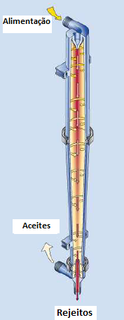

Fig.1.8 – Depuradores Throughflow ( Voith)

1.1.5 Materiais usados na Fabricação de Depuradores

Os depuradores podem ser fabricados em diversos tipos de materiais, nomeadamente em, cerâmica (Fig. 1.9), aço inoxidável (Fig. 1.10) e polímeros (Fig. 1.11).

Fig. 1.9 – Depuradores em Cerâmica

Fig. 1.10 – Depuradores em Inox (Voith)

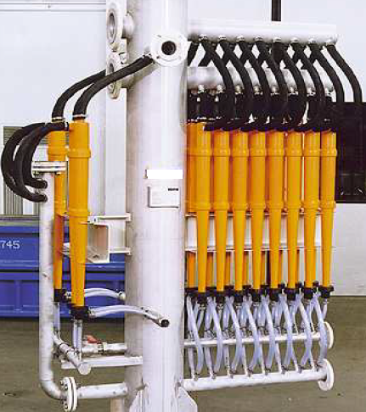

Fig. 1.11 – Depuradores feitos a partir de Polímeros, neste caso Poliuretano (Voith)

A escolha do material para uma aplicação depende da temperatura do processo, do pH, bem como da abrasividade dos rejeitos.
Os depuradores cerâmicos são muito resistentes à abrasão, apesar de caros e apresentarem muitas dificuldades de fabricação. Como resultado, são normalmente utilizados em aplicações muito abrasivas, e, mesmo aí, são aplicados apenas na secção cónica inferior do depurador ou na saída de rejeitos.
Os depuradores de aço inoxidável têm boa resistência à abrasão e corrosão e podem operar a elevadas temperaturas. As suas superfícies internas são geralmente lisas e duras. Devido ao facto do aço inoxidável ser difícil de trabalhar, o seu uso é geralmente restringido a depuradores com 15,24 cm de diâmetro. Contudo, devido às dificuldades de fabricação, os depuradores de aço inoxidável são restringidos a simples formas geométricas, tais como cones e cilindros, e raramente têm perfis internos em espiral ou sulcados.
Os depuradores à base de polímeros são de longe, os mais utilizados industrialmente. Podem ser moldados para formas superficiais complexas. Os polímeros não são caros e geralmente fornecem uma resistência adequada à abrasão e uma excelente resistência à corrosão. Os polímeros mais utilizados são geralmente o nylon, o poliuretano e o polietileno de alta densidade. A escolha do polímero depende fortemente das condições do processo. No entanto, os polímeros tendem a deformar-se a temperaturas relativamente baixas e alguns tendem a degradar-se em certas condições químicas.

1.1.6 Baterias de depuradores
Dado que os caudais em jogo numa instalação fabril serem como é natural muito elevados, são necessárias baterias de depuradores colocadas normalmente em paralelo.
Estas baterias podem ter várias disposições, tal como pode ser observado na figura 1.12. A suspensão é alimentada por um tubo distribuidor que depois faz a ligação aos diversos depuradores, cujos aceites e rejeitos usam também um colector comum. Antigamente, as saídas de rejeitos abertas tinham o colector e a disposição numa bandeja comum. Hoje, os rejeitos são quase sempre recolhidos numa tubagem sobre pressão com uma válvula reguladora comum de secção larga, que controla o caudal total de rejeitos dos depuradores do estágio individual. Isto permite a utilização de muitos orifícios de remoção de rejeitos.
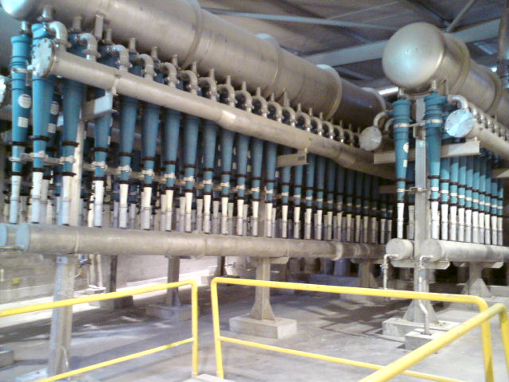

Fig. 1.12 - Exemplo de Bateria de depuradores instalados em Máquinas de Papel.

O que reduz o risco de entupimento, comparando com um depurador onde a recolha de rejeitos é aberta e não pressurizada e onde as saídas de rejeitos pequenas são um factor limitante do caudal de rejeitos.

Existem também outras configurações de baterias de depuração, nomeadamente, as canastas (Fig.1.13 e 1.14). Estas consistem em três compartimentos pressurizados separados para a alimentação, aceites e rejeitos, e os depuradores são colocados dentro de buracos nas paredes de separação.

Fig. 1.13 – Arranjo de depuradores em canasta na horizontal

Fig. 1.14 - Arranjo de depuradores em canasta na vertical
1.1.7 Sistemas de depuração

Os rejeitos de um primeiro estágio de depuração LC são processados normalmente em mais estágios, dependendo do tamanho do sistema e do teor de impurezas da suspensão.
A configuração mais usual é em cascata tal como mostra a figura 1.15.
Os rejeitos do primeiro estágio de depuração no nível de produção passam para o segundo estágio no nível de recuperação cujos aceites retornam à alimentação do primeiro estágio. Os rejeitos do segundo estágio passam para o terceiro estágio de depuração cujos aceites retornam à alimentação do segundo estágio.

Fig. 1.15 - Esquema de fluxo de uma depuração em cascata.

A consistência dos rejeitos nos depuradores de partículas pesadas é superior à consistência de alimentação. O factor de espessamento em operação contínua depende do caudal de rejeitos, do tipo de suspensão e do tipo de depurador. Uma eficiência de separação elevada corresponde normalmente a um elevado factor de espessamento. Para depuradores com um baixo caudal volumétrico de rejeitos, o factor de espessamento pode variar entre 3 e 7. Para depuradores pressurizados com elevado caudal volumétrico de rejeitos, o factor de espessamento é de 1,5-3. Isto não é apenas derivado do aumento da consistência das fibras, dado que altos factores de espessamento são também resultado de um aumento do teor de impurezas no caudal de rejeitos.
Para uma operação eficiente nos estágios inferiores, é necessário diluir os rejeitos. Para reduzir os caudais e o tamanho dos depuradores, a consistência da água de diluição deve ser a mais baixa possível. À medida que o caudal diminui conforme vai passando de estágio em estágio, o número de depuradores em cada estágio pode ser menor. Nos sistemas de depuração de partículas pesadas, por exemplo, cada estágio tem apenas 25%-45% capacidade do estágio anterior. O número necessário de depuradores também depende do factor de espessamento, taxa de rejeitos e consistência da água de diluição.
Ainda que nos dias de hoje o sistema em cascata continue muito utilizado, já existem variações mistas, cascata/ paralelo (Anexo 5) a serem utilizadas em máquinas de papel de ultima geração, com velocidades e capacidades de produção muito elevadas.

1.1.8 Parâmetros de projecto de depuradores

Os parâmetros de maior importância num depurador são cinco. Para cada um deles, apresenta-se uma descrição sumária.
Diâmetro da câmara do depurador: O tamanho do crivo é usualmente denotado por diâmetro da câmara. Quando os depuradores são descritos como tendo 7,62; 15,24 ou 20,32 cm de diâmetro, esta medida refere-se ao diâmetro nominal da câmara. Teoricamente, os depuradores com menor diâmetro devem ser mais eficientes do que os depuradores de maior diâmetro, por duas razões. A primeira é que num depurador de diâmetro mais pequeno, podem desenvolver-se forças centrífugas mais elevadas. A segunda é que os depuradores mais pequenos têm um ângulo de cone mais reduzido, o que resulta numa transição mais gradual entre o vortex exterior e o vortex interior. O que reduz as forças de arrasto dentro do depurador. Esta combinação de aumento de força centrífuga em direcção à parede do depurador e a redução da força de arrasto em direcção ao centro do depurador, deverá teoricamente resultar numa maior eficiência de depuração.
Contudo, os depuradores com diâmetro mais pequeno do que 7,62 cm têm muitas contrariedades. Os seus orifícios de alimentação, rejeitos e aceites, são muito pequenos e, por isso, têm tendência a entupir. As elevadas forças centrífugas provocam um maior espessamento dos rejeitos, o que faz aumentar o problema de entupimento na saída de rejeitos. Outro motivo é que os depuradores pequenos têm um caudal volumétrico de alimentação por depurador baixo e têm de operar com quedas de pressão mais elevadas, são necessários mais depuradores nas baterias para um dado caudal e o consumo de energia será mais elevado.
Comprimento da câmara: A câmara de alimentação deve ser suficientemente comprida para que o caudal de alimentação tenha um tempo de residência na câmara para formar um vortex estável antes de entrar na zona de separação. Se a câmara for muito pequena, a turbulência resultante na região superior da zona de separação diminui a eficiência de depuração. Por outro lado, se a câmara for muito comprida, existe um aumento na queda de pressão devido à maior área superficial dentro do depurador. Se o depurador, como um todo, for muito comprido, a queda de pressão aumenta até ao ponto em que a trajectória do vortex dentro do depurador se torna instável.
Ângulo do cone: ângulos de cone pequenos reduzem as forças de arrasto dentro do depurador devido à maior transição gradual entre os vortex interior e exterior e aumenta a queda de pressão operacional devido à maior área superficial interna do depurador. Uma redução no ângulo do cone pode também provocar um aumento no comprimento total do depurador e consequentemente faz aumentar os tempos de retenção. Novamente, se o depurador for muito comprido, a trajectória do vortex torna-se instável. De um modo geral ângulos de cone baixos melhoram a eficiência de depuração.
Comprimento do tubo do vortex: O tubo do vortex deve ser o suficientemente comprido para minimizar a quantidade de suspensão alimentada que se dirige logo para a zona dos aceites, mas também deve ser o suficientemente pequena para não interferir com o movimento dos aceites do vortex exterior para o vortex interior. Tubos de vortex longos podem causar grandes perdas de pressão devido ao aumento da área superficial do depurador.
Diâmetro do orifício de alimentação: O orifício de alimentação deve ser dimensionado, ter uma forma definida e orientado, de modo a maximizar a velocidade rotacional dentro do depurador enquanto minimiza a turbulência e as perdas de queda de pressão. Grandes depuradores têm usualmente grandes orifícios de alimentação que podem ser rectangulares para permitir que a alimentação entre no depurador o mais próximo possível da parede.

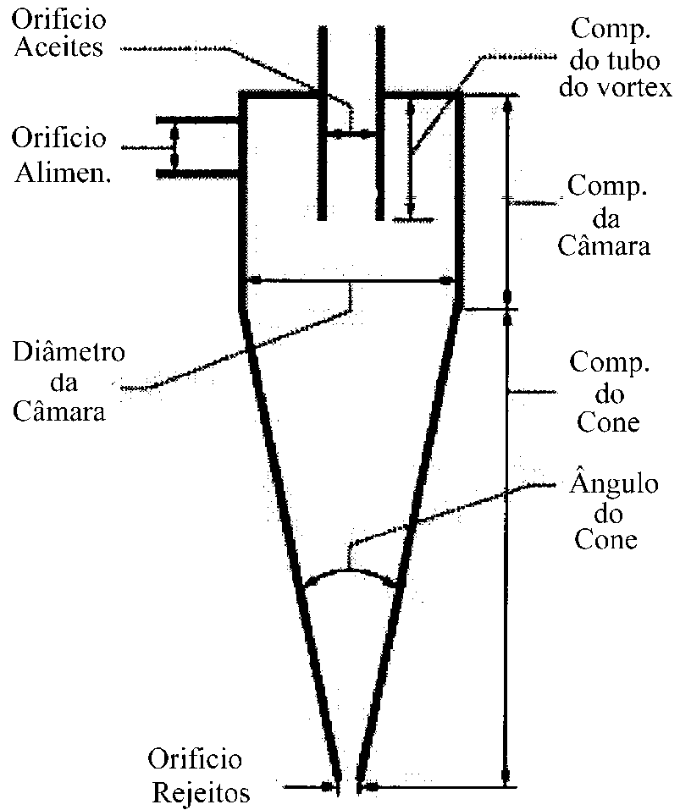

Fig. 1.16 – Variáveis Geométricas nos Depuradores

1.1.9 Resumo de alguns factores que afectam a depuração

A. Características das partículas
Como é natural o peso / densidade e forma das partículas a serem rejeitadas afectam a performance da depuração. No quadro abaixo podemos observar essa mesma influência.

Tabela 1.2 – Resumo da influência das características da partícula
Parâmetro | Influência | Explicação
Peso/densidade | Partículas mais pesadas separam-se melhor | São mais facilmente deslocadas para as paredes do cone devido á maior força centrifuga (Fc=${mv^{2}}/r$)
Forma da partícula | Partículas com formas cubicas e longas são mais facilmente separadas que as grandes e estreitas | Têm mais dificuldades em posicionarem-se contra a direcção do fluxo e consequentemente mais baixa resistência superficial. Como tal vão mais facilmente para as paredes do cone.

B. Geometria do depurador
Vamos analisar sucintamente a influência do diâmetro, geometria da entrada, diâmetro do tubo e ângulo do cone.

Tabela 1.3 – Resumo da influência da geometria do depurador
Parâmetro | Influência | Explicação
Diâmetro | Diâmetro mais pequeno, melhor eficiência (ver Fig.14) | Com maior diâmetro a velocidade angular é mais baixa, bem como a velocidade radial e a centrífuga, logo menos eficiente
Geometria da alimentação | Afecta a velocidade do fluxo e consequentemente as forças centrífugas e eficiência. | A entrada no interior do depurador tem influência na velocidade

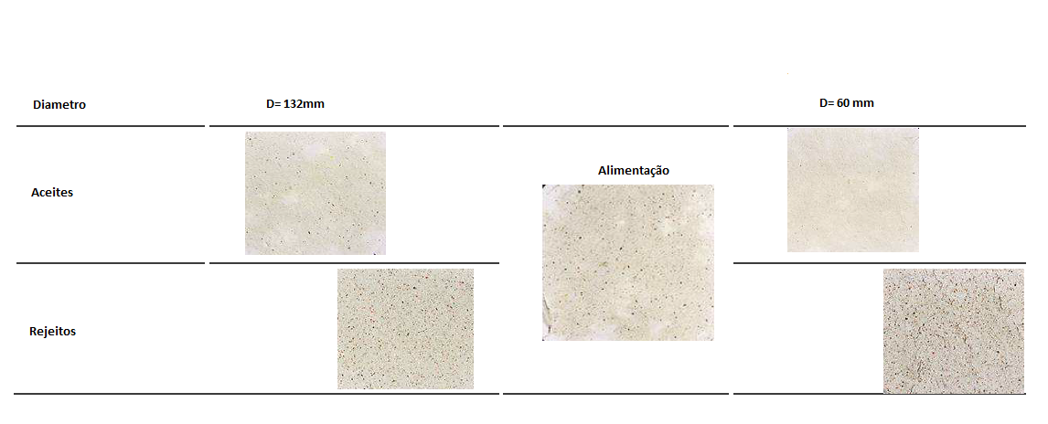
Fig. 1.17- Exemplo da influência do diâmetro na eficiência da depuração (Tobias, K. 2011)

C. Parâmetros de operação

Dos parâmetros “controláveis” pela operação, a consistência, a Pressão, bem como o Caudal de rejeitos, aqueles que mais influenciam a performance da depuração.

Tabela 1.4 – Resumo da influência dos Parâmetros de operação
Parâmetro | Influência | Explicação
Consistência | Consistência mais baixa, melhor eficiência (gráfico 1) | A consistências mais altas são necessárias maiores forças para deslocar as partículas para a parede do cone.
Pressão | Maior diferencial de pressão, melhor eficiência | Maior diferença de pressão implica maior velocidade radial, logo maior força centrifuga, ou seja maior eficiência
Caudal de rejeitos | Caudal de rejeitos mais alto, melhor eficiência. | Com o aumento do caudal de rejeitos, maior é o volume de partículas pequenas, logo eficiência mais elevada
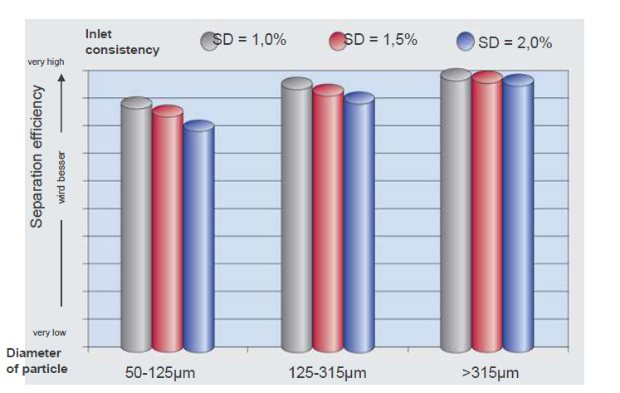
Fig. 1.18 – Influência da consistência na eficiência da depuração ( Voith)

Capítulo 2
Projecto de uma depuração
Capítulo 2 – Projecto de uma Depuração
2.1 Definição do projecto
Pretende-se projectar uma depuração para uma máquina de papel de impressão e escrita com um objectivo de produção de 210.000 Ton por ano.

2.1.1 Considerações
Em Máquinas de papel de impressão e escrita (produção de papéis para impressão off-set, fotocópia, envelopes e pré-impressão), a gama de gramagens varia normalmente entre as 60 e as 120 g/m2.
Neste trabalho irá ser considerada a gramagem máxima de 100g/m2.
Como se sabe é nas gramagens mais altas que a produção horária é maior, pelo que os cálculos devem ser feitos com base nesta produção, ou seja, a produção máxima atingível.

2.1.2 Parâmetros do Gerais Projecto
Produção horária máxima no enrolador: 32Ton/hora
Humidade do papel: 3.8% (1)
Teor de cinzas: 23%
Total de apara: 6% (2)
Amido adicionado na Sym-press: 3% matéria seca
Retenção total: 80%
Retenção de cargas: 60%

- Esta humidade foi definida tento em conta o tipo de papel, papel de cópia, que apresenta valores de humidade mais baixas devido à utilização em máquinas de fotocópia tipo “Xerox”. Embora para as máquinas da marca OCÉ tal não seja necessário, dado que o papel não passa por nenhum tambor de secagem a alta temperatura.
- Diferença de largura da caixa de chegada e a que sai para o pick-up, desprezando o facto da gramagem nas extremidades ser menor.

2.1.3 Cálculos Gerais
Em primeiro lugar vamos calcular a massa de fibra a “tratar” por hora, com base nos parâmetros conhecidos e atrás referidos.
Levou-se em linha de conta que:
- Existe adição de matéria sólida na Syze-Pres
- Que o papel tem 23% de cinzas e que as cargas adicionadas, para obter este valor, são colocados após a depuração.
- Na mesa de fabricação é retirada uma apara lateral, que corresponde a uma percentagem de 6% da massa “lançada” na mesma.
- Que nesta mesma mesa existe uma retenção total de 80%, sendo a retenção de cargas é de 60%

Com base numa hora de produção, temos:
MS= Phm x TS = 32 x (1-0,038) = 30,784 Ton
MSasp= MS-TSsp = MS- (MS x 0, 03) = 29,860 ton
MSfm= MSasp= 29.86Ton
MScxch= MSfm + MSnr + MSap
= MSfm + MScxch x0,2 + (MScxch – MSnr) x 0,6
= MSfm + MScxch x0,2 + (MScxch – 0,2 MScxch) x 0,6
= MSfm + 0,248 MScxch
MScxch= 39,71 Ton

MScxch= MFcxch + MCcxch
= MFcxch + MSc/Rc
= MFcxch +((0,23xMS)/Rc)
MFcxch= MScxch – 11,8 = 27,91 Ton

Vamos assim utilizar o valor de 28 Ton/hora para os balanços da nossa depuração.
Notas:
MS: Matéria Seca
Phm: Produção horária máxima
TS: Teor de secura
MSasp: Matéria seca antes da size-press
TSsp: Teor de sólidos aplicados na size-press
MSfm: Matéria seca no fim da mesa
MScxch: Matéria Seca na Caixa de Chegada
MSnr: Matéria seca não retida
MSap: Matéria seca da apara
MFcxch: Matéria Fibrosa na Caixa de Chegada
MSc: Cinzas
Rc: Retenção de cargas

No Balanço que seguidamente se apresenta, foram os considerados os seguintes factores:
Valores utilizados em fábrica:
- Consistência de saída da depuração: 1,24% (valor necessário para alimentar o desarejador)
- Perda máxima de fibra na depuração (Pmf): 0,3% (o valor usado foi ajustado em função do balanço, i.e., 0,284)
- Consistência do Tinão de Máquina: 3,25%
Valores indicados pelo fabricante dos depuradores:
- Factor de espessamento dos rejeitos (FE): 1,95
- Volume de rejeitos no depurador (VR): 10%
- Consistência de entrada da 1ª Fase: 1,5%
- Consistência de entrada das 2,3 e 4ª Fase: 0,8%

Notas do autor:
- Foi desprezado o teor de fibra da água de diluição pelo facto de ser baixo e não afectar o balanço.
- Os cálculos resultantes das fórmulas podem ser observados no Anexo 6 (com ligação ao ficheiro Excel: Balanço LA1)
- Os cálculos do nº de depuradores necessários podem ser observados no Anexo 7 (também se encontra no mesmo ficheiro Excel)

Nota:
QAn= Caudal de aceites
QEn=Caudal de entrada
QRn= Caudal de Rejeitos
CAn=Consistência dos aceites
CEn=Consistência de entrada
CRn=Consistência dos rejeitos
MSEn= Massa solida na entrada
MSAn= Massa sólida dos aceites
MSRn= Massa sólida dos Rejeitos
n= nº da fase

MSTM= Massa sólida do tinão de máquina
QTM= Caudal do tinão de máquina
CTM= Consistência no tinão de máquina

Na Fig. 2.1 Pode-se observar o esquema final da depuração usada com os fluxos de suspensão de pasta e água de diluição.

Fig. 2.1 – Esquema de fluxo da depuração

2.2 Balanços por Fase

1ª FASE

Fig. 2.2 – Diagrama de fluxos da 1ª Fase

QA1= MSA1*CA1
QR1=10%QE1
QE1=QA1+QR1=QA1/0,9
CR1=CE1*FE
QAD1=QE1-QA2-QMT
MSTM=MES1-MSA2

4ª FASE

Fig. 2.3 - Diagrama de fluxos da 4ª Fase

MSR4=MFcxch*Pmf
CR4 =CR3=CR2=CE4*FE
QR4=MSR4/CR4
QE4=QR4/VR
MSE4=QE4*CE4
QA4=QE4-QR4
MSA4=MSE4-MSR4
CA4=MSA4/QA4
QADA4=QE4-QR3

3ª FASE

Fig. 2.4 – Diagrama de fluxos da 3ª Fase

MSR3=MSE4
QR3=MSR3/CR3
QE3=QR3/VR
MSE3=QE3/CE3
MSA3=MSE3-MSR3
QA3=QE3-QR3
CA3=MSA3/QA3
MSR2=MSE3-MSEA4
QR2=QE3-QA4

2ª FASE

Fig. 2.5 - Diagrama de fluxos da 2ª Fase

QR2=MSR2/CR2
QE2=QR2/VR
MSE2=QE2/CE2
MSA2=MSE2-MSR2
QA2=QE2-QR2
CA2=MSA2/QA2

Tendo em conta as formulas atrás apresentadas, apresenta-se na tabela 2.1, os resultados obtidos. Bem como os resultados do cálculo do nº de depurados (tabela 2.2).

Tabela 2.1 - Quadro de resultados do Balanço

 | 1ª FASE | 2ª FASE | 3ª FASE | 4ª FASE
MSE (Kg/min) | 627,69 | 150,68 | 34,85 | 6,80
QE (l/min) | 41846 | 18835 | 4357 | 850
CE (%) | 1,50 | 0,8 | 0,8 | 0,8
MAS (Kg/min) | 467 | 121,30 | 28,06 | 5,47
QA (l/min) | 37661 | 16952 | 3921 | 765
CA (%) | 1,24 | 0,72 | 0,72 | 0,72
MSR (Kg/min) | 122,4 | 29,38 | 6,80 | 1,33
QR (l/min) | 4185 | 1884 | 436 | 85
CR (%) | 2,93 | 1,56 | 1,56 | 1,56
QAD (l/min) | 9313 | 10730 | 1709 | 414

Tabela 2.2 - Quadro resumo dos depuradores seleccionados

 | 1ª FASE | 2ª FASE | 3ª FASE | 4ª FASE
Modelo | Voith HCL5-1 | Voith KS 900 | Voith KS 60 | Voith LT3
Nº de Depuradores | 98 | 22 | 40 | 6

Os depuradores escolhidos (ver anexos 1,2,3 e 4) têm em conta o tipo de papel, consistências, caudais e tipo de impurezas, bem como as recomendações do fornecedor.
Em todos os cálculos atrás apresentados, não foram considerados os caudais de água de diluição dos rejeitos, dado que se desprezou o teor de fibra da água clarificada e tendo em conta que não afecta os caudais de suspensão a tratar.

Capítulo 3
Conclusão
Capítulo 3 - Conclusão
Este trabalho, visa apresentar o princípio de funcionamento dos depuradores, a sua evolução, os diversos tipos utilizados na indústria do papel, bem como, “conceber” um sistema de depuração para uma máquina de papel de impressão e escrita com uma capacidade anual de 210.000 Ton/Ano.
Os sistemas de depuração, no processo de fabricação de papel, revestem-se de extrema importância para a qualidade do papel produzido, bem como para a performance da máquina de papel.
Os hidrociclones podem ser considerados como equipamentos muitíssimo fiáveis, de construção simples e fáceis de operar. Implementados na indústria, desde o século XIX, foram sucessivamente melhorados, para as diversas aplicações, mantendo no entanto o mesmo princípio básico de funcionamento.
Como é natural existem diversas alternativas de equipamentos no mercado, tendo a escolha recaído num dos principais fabricantes neste tipo de equipamento, bem como na facilidade de acesso à informação prestada pelos mesmos.
A escolha permitiu a “utilização” de mais de um tipo de depuradores, segundo o seu tipo de funcionamento, i.e., depuradores Fine Forward (HCL-5), Through Flow (LT-3) e um Forward com uma variante de dupla saída de rejeitos (novo desenvolvimento da Voith).

Bibliografia
Bergström, J. (2006)
“Flow Field and Fibre Fractionation Studies in Hydrocyclones” Doctoral Thesis, Royal Institute of Technology, Stockholm, Sweden.

Bliss, T. (1994)
“Centrifugal Cleaning in the Stock Preparation System”, San Francisco, USA.

Bradley, D. (1965)
“The hydrocyclone”, Pergamon, Oxford.

Bretney, E. (1891)
“Water purifier”, Patent US453105.

Charles A. Petty (2009)
“The Ubiquitous Hydrocyclone: Theory and Practice”, Department of Chemical Engineering and Materials Science, Michigan State University, Michigan, USA.

Celleco
“Catálogos de depuradores”

Fox, R; McDonald, A. (1998)
“Introdução à Mecânica dos Fluidos”, L.T.C-Livros Técnicos e Científicos Editora S.A.

Holik, H. (2000)
“Unit operations and equipment in recycled fibre processing”, Finnish Paper Association, Filand.

Kelsall, D. (1952)
“A study of the montion of a solid particles in a Hydraulic cyclone”, Trans. Instn. Chem. Engrs.

Li, M., Johnston, R., Xu, L., Filonenko, Y., Parker, I. (1999)
“Characterization of hydrociclone-separeted eucalypt fibre fractions”, Journal of pulp and Paper Science.

Pulp and Paper Manufacture (1987)
“Mechanical Pulping”, Vol.2, Committee of Paper Industry, 3ª Edition

Rovinsky, L. (1995)
“Application of separation theory to hydrocyclone design”, Journal of Food Engineering

Schllepp, D; Turner, A. (1998)
“Evolution of High Density Cleaners”, Krebs Engineers International.

Soccol, O.; Brotel, A. (2004)
“ Hydrocyclone for pre-filtering of irrigation water” Scientia Agricola, Piracicaba, Brazil

Svarovsky, L. (1984),
“Hydrocyclones”, Technomic, Lancaster.

Voith
“Catalogos de depuradores”

Weise,U (2000)
“Stock and water system of the paper machine”, Papermaking Science and Technology, Finnish Paper Association, Finland.

Anexos
Anexo 1
Low Consistency Cleaner KS900 (EcoMizer™)
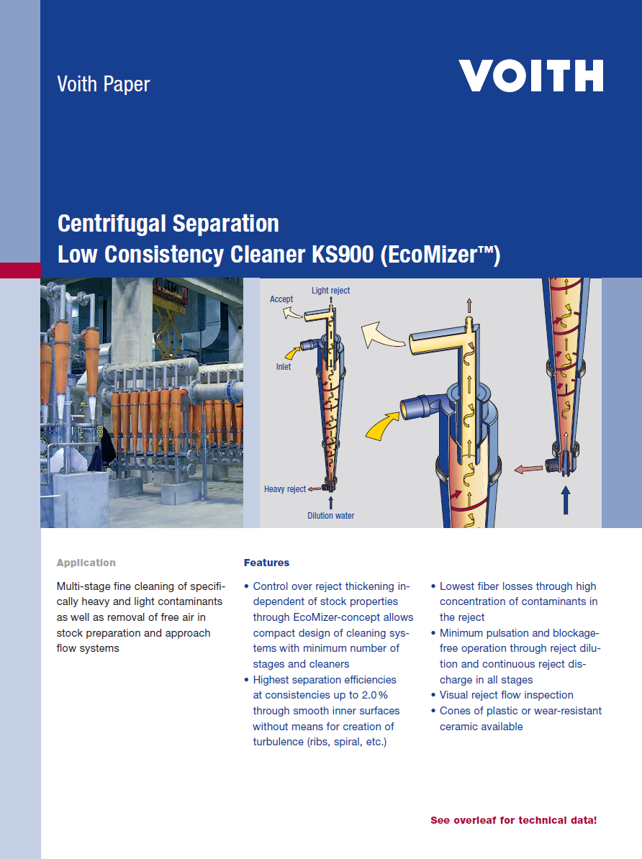

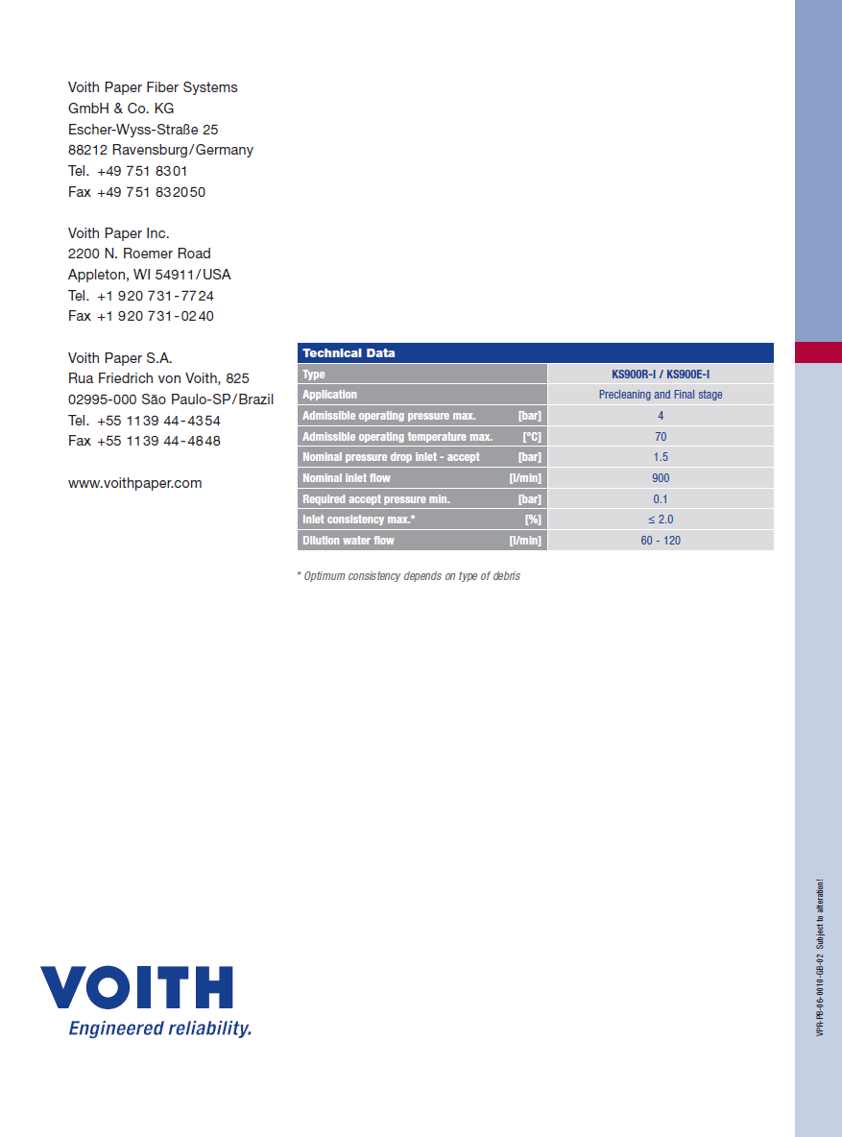

Anexo 2
Hiclean HCL5
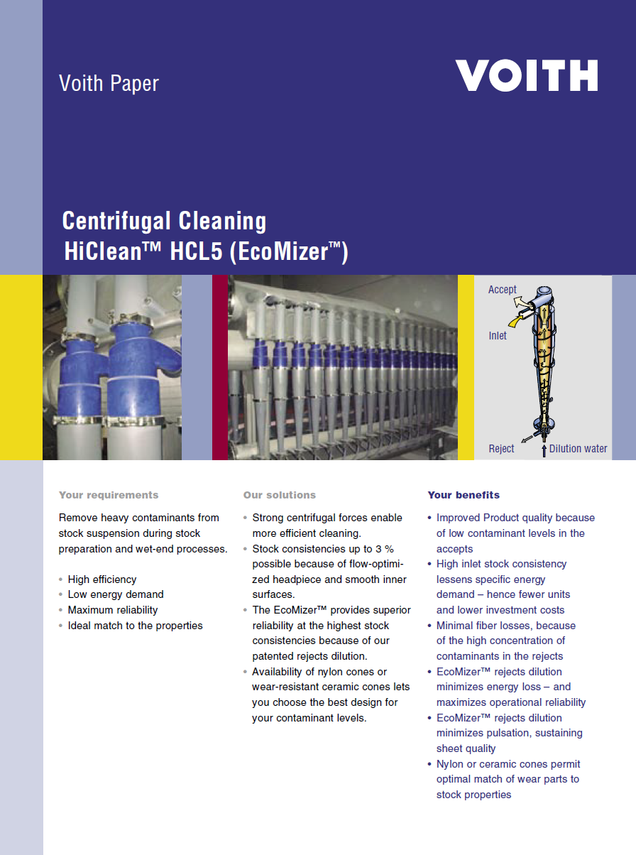

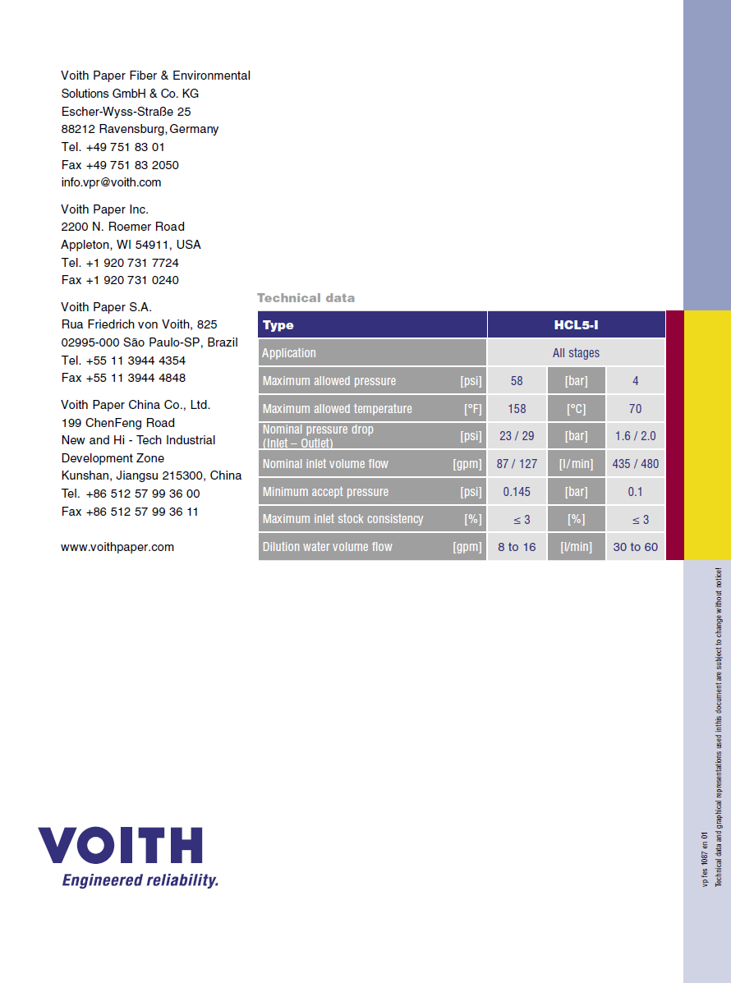

Anexo 3
Voith KS 60
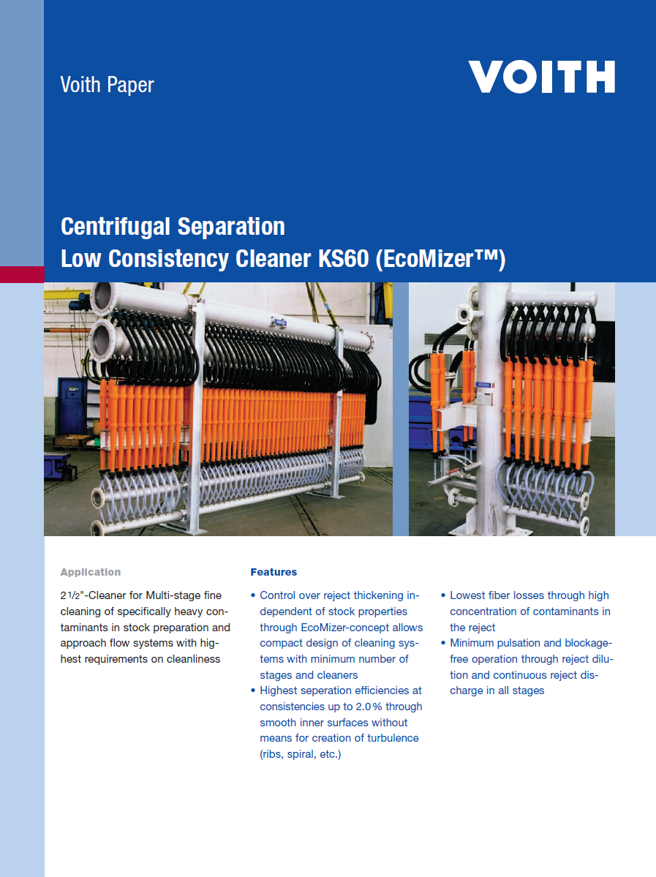
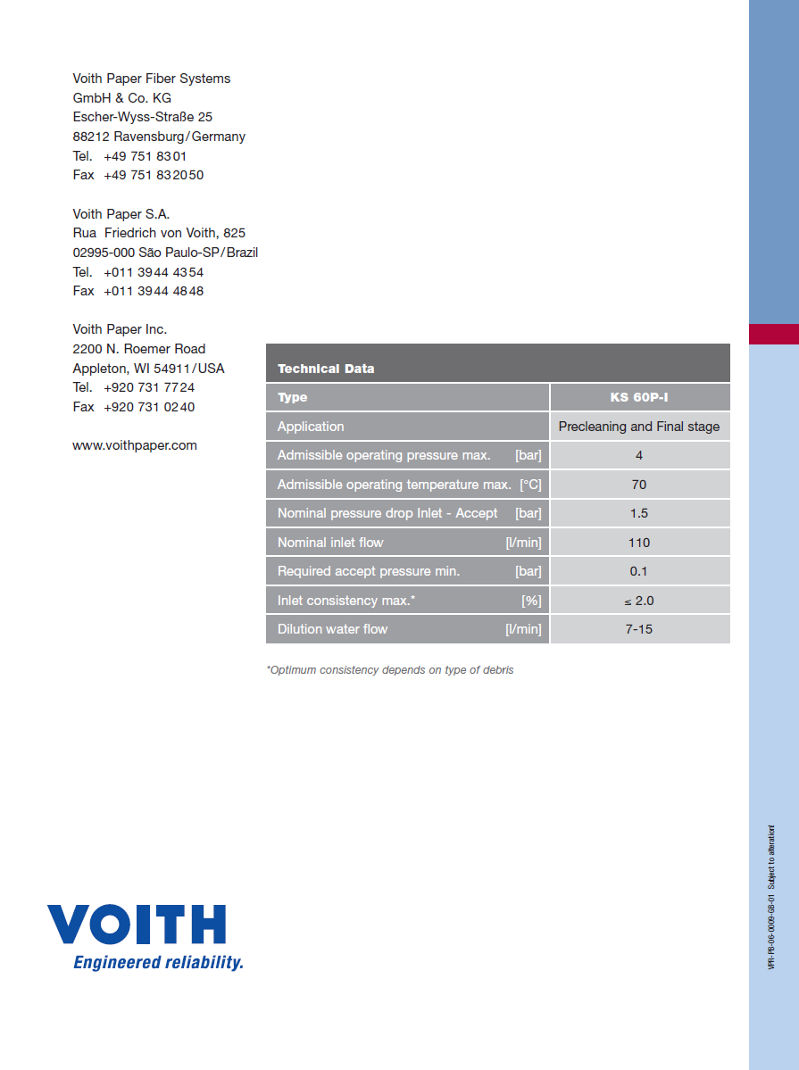

Anexo 4
- Voith LT3
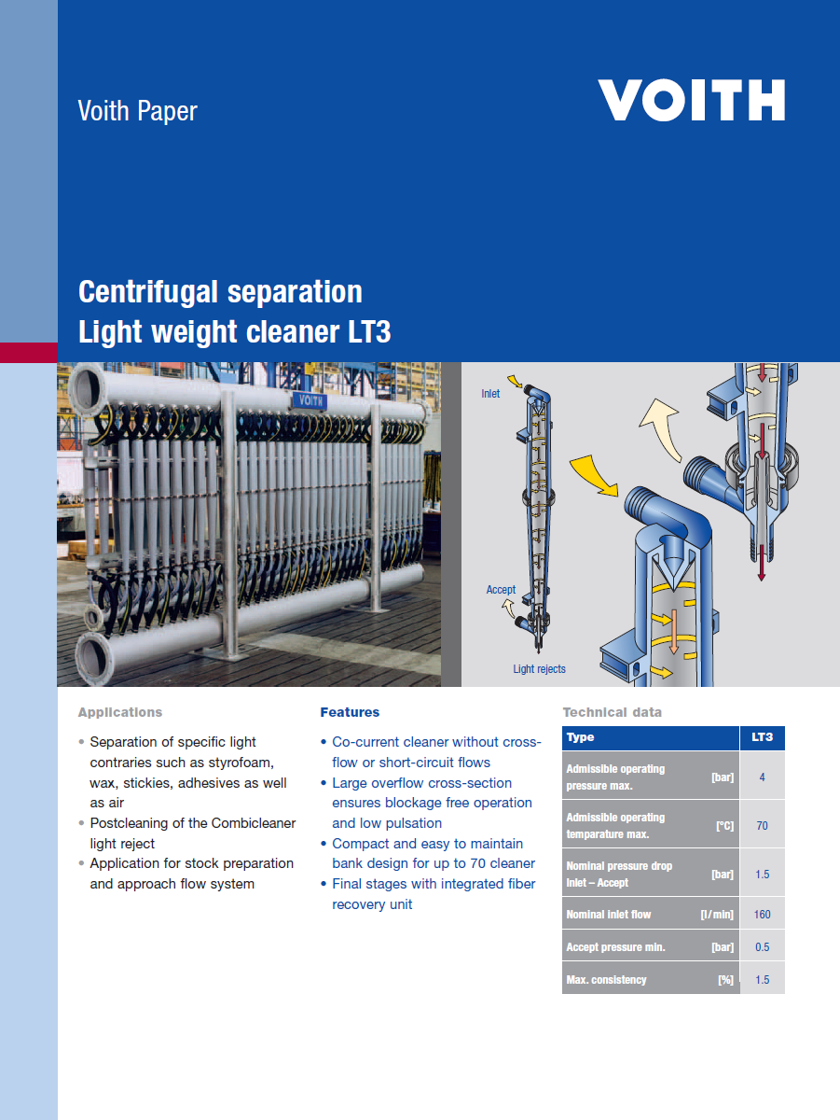
Anexo 5
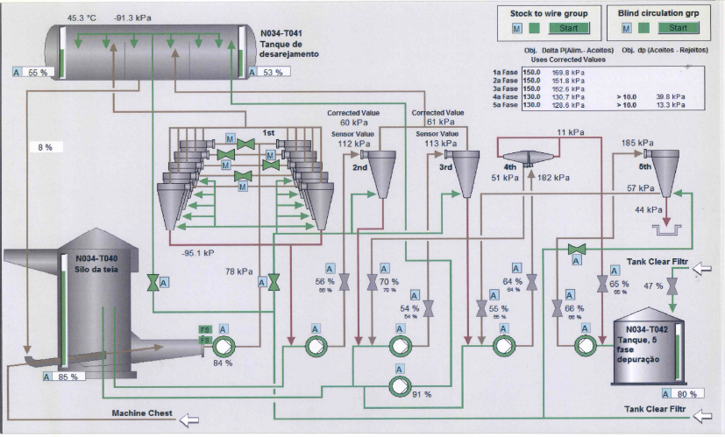
Sistema misto Cascata/paralelo
Anexo 6
Cálculos do balanço

 | MSTM(Kg/min) | 506,39
 | QTM (l/min) | 15581 |  |  | MSA1(Kg/min) | 467,00
 | CTM (%) | 3,25 |  |  | Q A1(l/min) | 37661
 |  |  |  |  | CA1 (%) | 1,24
 | MSA2(Kg/min) | 121,30 | MSE1(Kg/min) | 627,69 |  | Fase 1
 | QA2 (l/min) | 16952 | QE1 (l/min) | 41846 | Vol Rej(%) | 10
 | CA2 (%) | 0,72 | CE1 (%) | 1,50 | Fact espess | 1,95
QAD1 (l/min) | 9313
 |  |  |  |  | MSR1(Kg/min) | 122,40
 |  |  |  |  | QR1 (l/min) | 4185
 |  |  |  |  | CR1 (%) | 2,925
 | MSR1(Kg/min) | 122,40
 | QR1 (l/min) | 4185 |  |  | MSA2(Kg/min) | 121,30
 | CR1 (%) | 2,925 |  |  | QA2 (l/min) | 16952
 |  |  |  |  | CA2 (%) | 0,72
 | MSA3(Kg/min) | 28,06 | MSE2(Kg/min) | 150,68 |  | Fase 2
 | QA3 (l/min) | 3921 | QE2 (l/min) | 18835 | Vol Rej(%) | 10
 | CA3 (%) | 0,72 | CE2 (%) | 0,8 | Fact espess | 1,95
QAD2 (l/min) | 10730
 |  |  |  |  | MSR2(Kg/min) | 29,38
 |  |  |  |  | QR2 (l/min) | 1884
 |  |  |  |  | CR2 (%) | 1,56
 | MSR2(Kg/min) | 29,38
 | QR2 (l/min) | 1884 |  |  | MSA3(Kg/min) | 28,06
 | CR2 (%) | 1,56 |  |  | QA3 (l/min) | 3921
 |  |  |  |  | CA3 (%) | 0,72
 | MSA4(Kg/min) | 5,47 | MSE3(Kg/min) | 34,85 |  | Fase 3
 | QA4(l/min) | 765 | QE3 (l/min) | 4357 | Vol Rej(%) | 10
 | CA4 (%) | 0,72 | CE3 (%) | 0,80 | Fact espess | 1,95
QAD3 (l/min) | 1709
 |  |  |  |  | MSR3(Kg/min) | 6,80
 |  |  |  |  | QR3 (l/min) | 436
 |  |  |  |  | CR3 (%) | 1,56
 |  |  |  |  | MSA4(Kg/min) | 5,47
 |  |  |  |  | QA4(l/min) | 765
 |  |  |  |  | CA4 (%) | 0,72
 |  |  | MSE4(Kg/min) | 6,80 |  | Fase 4
 |  |  | QE4(l/min) | 850 | Vol Rej(%) | 10
 |  |  | CE4(%) | 0,8 | Fact espess | 1,95
QAD4 (l/min) | 414
 |  |  |  |  | MSR4 (Kg/min) | 1,33
 |  |  |  |  | QR4 (l/min) | 85
 |  |  |  |  | CR4 (%) | 1,56

Anexo 7
 | 1ª Fase | 2ª Fase | 3ª Fase | 4ª Fase
Voith HCL5-1 | 98
Caudal Nominal | 435
Caudal a tratar | 41846
Voith KS 900 |  | 22
Caudal Nominal |  | 900
Caudal a tratar |  | 18835
Voith KS 60 |  |  | 40
Caudal Nominal |  |  | 110
Caudal a tratar |  |  | 4357
Voith LT3 |  |  |  | 6
Caudal Nominal |  |  |  | 160
Caudal a tratar |  |  |  | 850
Cálculo do nº de Depuradores

